电化学原位红外测试单
一、原位电化学红外测试介绍


1.可提供三电极测试系统（工作电极，参比电极Ag/AgCl、SCE、Hg/HgO，对电极高纯石墨、铂丝）
2.红外晶体：硅晶体
注意事项
1 原位电催化红外样品准备10 mg以上，将待测材料制备成浆料涂覆于硅晶体上；
2 如果需要通气，有氮气、氩气、氧气、二氧化碳、氢气；
3 组装原位池以后，如果客户终止测试的，需要客户承担500元工时费。（测试的特殊性，望理解）。

- 样品信息以及测试条件确认
- 样品材料成分、尺寸？
材料是Pd₃Pb，粉末。对比材料Pd粉末，两个样品
- 是否为单原子或者团簇样品？
合金
- 做哪种电催化体系？
甲醇氧化，在不同电位下恒电位20 min，然后采集红外数据，测试要证明Pd₃Pb材料上的吸附态CO比Pd上的弱（大致在2030~2080以及1680~1860 cm-1附近）。关注HCOO的出现（1580 cm-1），PdPb更强。
- 电压窗口范围，写清楚电压相对的参比电极
0.15, 0.25, 0.35, 0.45, 0.55, 0.65, 0.75, 0.85, 0.95, 1.05, 1.15,1.25 V vs. RHE
也就是-0.76, -0.66, -0.56, -0.46, -0.36, -0.26, -0.16, -0.06, 0.04, 0.14, 0.24, 0.34 V vs. Hg/HgO
- 电催化体系参比电极和对电极分别是什么
Hg/HgO参比电极，铂丝对电极
- 红外扫描范围（扫描范围，没有主要峰的区域没必要测，硅晶体的光谱窗口是1000-4000cm⁻¹；窗口以外的波数数据可能干扰大，谨慎选择!!!）
1000-4000cm⁻¹
- 测试模式（外反射模式或内反射模式）
ATR-SEIRAS
- 重点关注哪个峰在原位过程中的变化？
（1）吸附态CO（大致在2030~2080以及1680~1860 cm-1附近），PdPb更弱
（2）吸附态HCOO（大致在1580 cm-1附近），PdPb更强
证明PdPb催化剂主要走COO路径！
其他物质甲醇（1050，1440cm-1），二氧化碳（2445cm-1），碳酸根（1376cm-1）属于次要的。
- 电解液什么成分，反应的气氛有无特殊要求？
1 M KOH + 1 M 甲醇，测试前电解液先通氩气饱和然后不必通气。
- 需要说明浆料制备工艺，如需要的导电剂和粘结剂类型，以及活性物质、导电剂和粘结剂的比例（Nafion的磺酸根在1200cm⁻¹附近有峰，在负电位下会逐渐被排斥离开表面，对附近峰有覆盖）
1.5 mg 催化剂粉末，0.1 wt% Nafion溶解在0.75 mL和0.25 mL纯水中，超声均匀30 min。
- 电极测试原位前是否需要活化，如果需要请提供活化条件
测试前进行CV活化，在0.05-1.35 V vs.RHE范围，50 mV/s扫速，扫描至曲线稳定。
- 如果是采用i-t测试 确认是按照恒压不同时间采点还是变压不同电压间隔采点
变压采点，在一个电位恒电位15min后再采集数据，然后换下一个电位恒电位15min再采集对应的数据。
- 附录类似材料原位红外数据的参考文献，可单独发群里；如果没有相关参考文献提供的，只要峰位出现变化（含微弱变化），就认为本次测试成功了。
想要的数据：
（1）CO信号，PdPb如右上图，Pd如左上图；
（2）COO信号，PdPb如左下图，Pd如右下图。
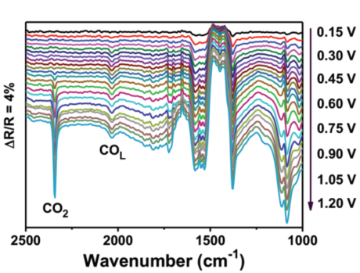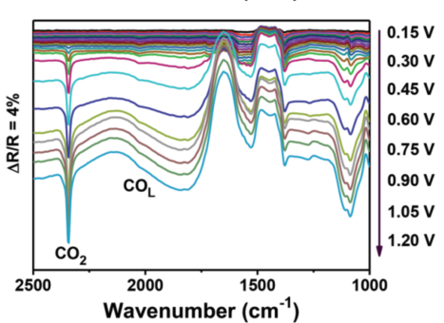
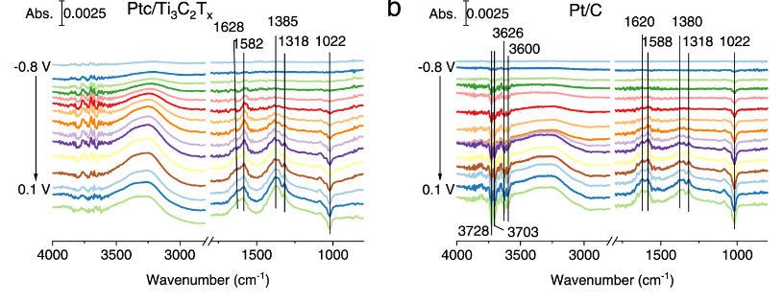
文献原位红外测试

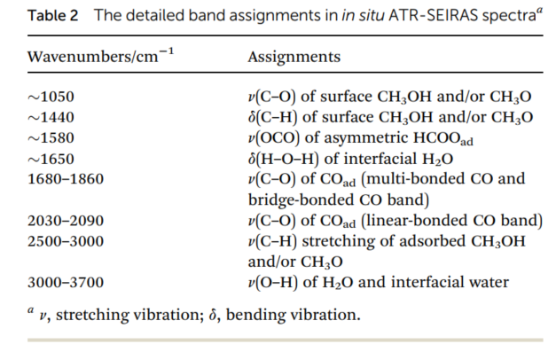
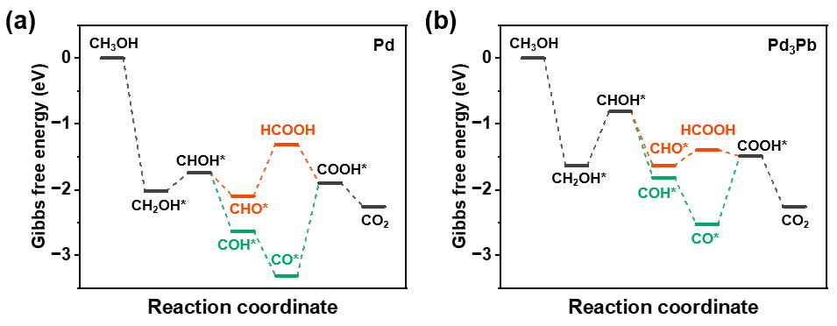
本工作的计算数据
13.如果是因为隐瞒样品信息或者自己知道本材料的注意点未列出的，概不负责的哦，望理解。

